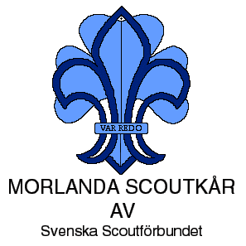

Ellös datum xxxxxxx

Kallelse

Till ordinarie Kårstämma för Morlanda Scoutkår i Scoutstugan, Ellös
Onsdagen den 11 april 2007 klockan 20:00.

Dagordning

- Val av mötesordförande
- Justering av röstlängden
- Val av två protokolljusterare tillika rösträknare
- Frågan om kårstämman behörigen sammankallats
- Föredragning av kårstyrelsen verksamhetsberättelse, resultaträkningen, balansräkningen samt revisionsberättelsen avseende närmast föregående verksamhetsår
- Fråga om fastställande av balansräkningen samt om beviljande av ansvarsfrihet för kårstyrelsens ledamöter avseende närmast föregående verksamhetsår
- Beslut i anledning av kårens vinst eller förlust enligt den fastslagna balansräkningen
- Behandling av motioner till kårstämman
- Fastställande av budget och medlemsavgift för det närmast följande verksamhetsår
- Val av revisorer och revisorsuppleanter

Efter avslutad Kårstämma bjuds alla deltagare på förtäring.
Alla medlemmar hälsas välkomna.
MORLANDA SCOUTKÅR
Styrelsen

